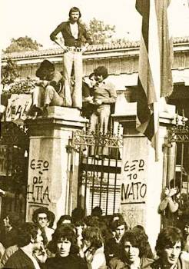
ΠΡΟΓΡΑΜΜΑ ΕΟΡΤΑΣΜΟΥ ΤΗΣ 17 ΝΟΕΜΒΡΗ

ΑΠΟΝΟΜΗ ΑΡΙΣΤΕΙΩΝ

ΠΑΡΑΔΟΣΗ ΣΗΜΑΙΑΣ

Οι μαθητές θα παρουσιάσουν δραματοποιημένα αποσπάσματα από το βιβλίο της Κωστούλας Μητροπούλου ‘’Το χρονικό των τριών ημερών’’.
Στο θεατρικό παίζουν και τραγουδούν: Αντωναράκου Μαρία, Καλαϊτζής Χρήστος, Πετροπούλου Φανή, Κούβα Ελένη, Φραντζής Απόστολος, Φιλιππίδης Σταύρος, Αντωναράκος Βαγγέλης , Νικολάου Ηλιάνα, Κερτσάνι Χριστίνα, Αξιώτης Παντελής, Κερτσάνι Ματέο, Παπαδοπόυλου Νικόλ, Ψωμιάδη Ζαφειρία.
Αφήγηση: Τσαμπάνη Κατερίνα, Κατσαρέλος Νικόλαος.
Ακούγονται τα τραγούδια:
Μπήκαν στην πόλη οι οχτροί (Στίχοι: Γιώργος Σκούρτης, Μουσική: Γιάννης Μαρκόπουλος),
Οι πρώτοι νεκροί (Στίχοι: Αλέκος Παναγούλης, Μουσική: Μίκης Θεοδωράκης) ,
Μη με ρωτάς (Στίχοι: Λευτέρης Παπαδόπουλος, Μουσική: Μάνος Λοϊζος),
Μαλαματένια λόγια (Στίχοι: Μάνος Ελευθερίου, Μουσική: Γιάννης Μακρόπουλος),
Της δικαιοσύνης ήλιε νοητέ (Στίχοι: Οδυσσέας Ελύτης, Μουσική: Μίκης Θεοδωράκης)

ΓΥΜΝΑΣΙΟ ΝΕΑΣ ΠΕΡΑΜΟΥ 2012-2013

9

ΓΥΜΝΑΣΙΟ ΝΕΑΣ ΠΕΡΑΜΟΥ 2011-2012

